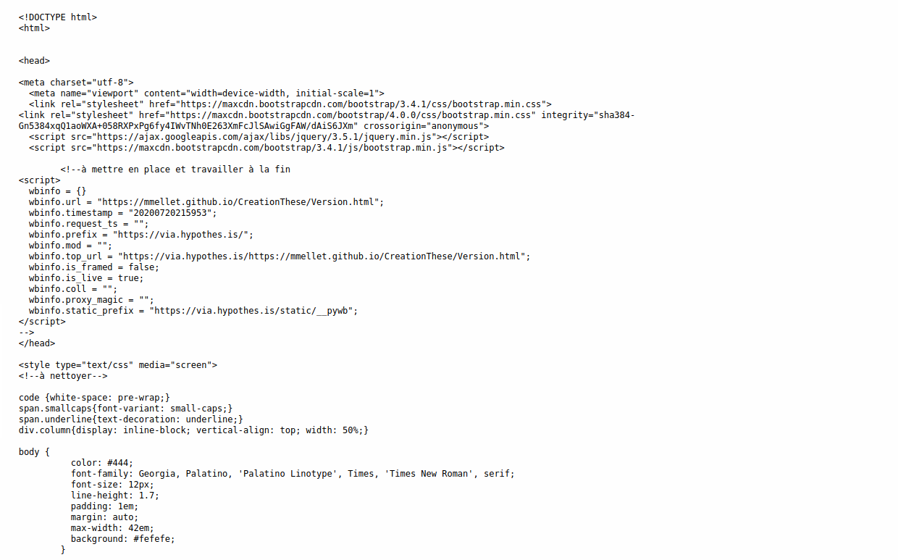

La version en ligne de ce travail est composée d’écriture sur écriture, structurée en HTML/CSS. Le document en format DOCX est constitué de 13.521 caractères tandis que ce document comptabilise 36.354 caractères (sans espaces).

